Aérogel : étude de ses propriétés thermiques

Equipe : Antoine Dierckx, Mona Naït Mazi, Lucille Van Nuffel, Nicholas Birch
Section : bachelier en sciences physiques

Notre expérience a pour but de mettre en évidence les propriétés thermiques exceptionnelles de l’aérogel. Ce matériau représente-t-il le futur de l’exploration spatiale ?

Qu’est-ce que l’aérogel ?
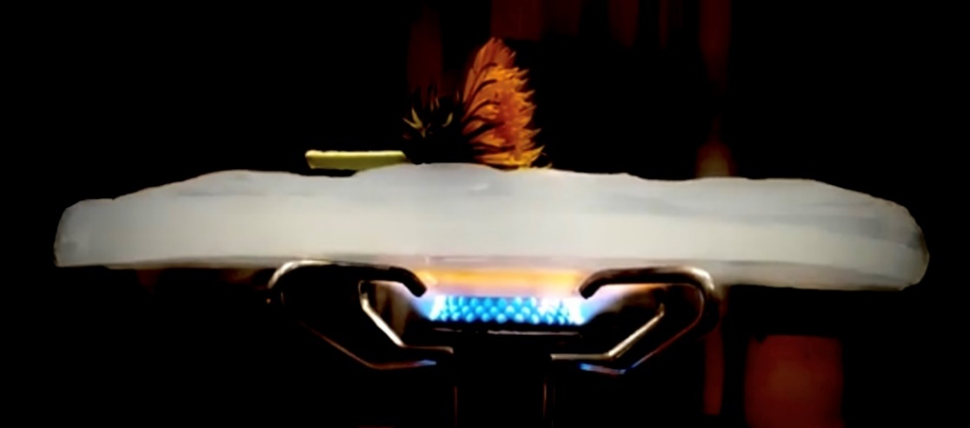
L’aérogel est un matériau synthétique très particulier. Il s’agit d’un gel dont la partie liquide a été remplacée par du gaz. Ce matériau a attiré l’attention de la communauté scientifique et des industries ces dernières années avec ses propriétés exceptionnelles dans différents domaines. L’aérogel le plus répandu est synthétisé à partir de silice.
L’aérogel est un matériau poreux et très peu dense. Il est composé principalement d’air (jusqu’à 99%), ce qui en fait le solide le plus léger actuellement. Ses particularités sont principalement dues à sa structure poreuse. Ce matériau a une conductivité thermique extrêmement faible, comprise entre 0.011 et 0.015 W.m^-1.K^-1. Grâce à la petite taille de ses pores, le transport de chaleur est bloqué dans l’aérogel, ce qui en fait un bon isolant. La vitesse du son est de plusieurs milliers de mètres par seconde dans la silice et peut descendre jusqu’à environ 100 m/s dans l’aérogel de silice, une des vitesses de propagation du son les plus basses dans un matériau solide. Il s’agit également d’un bon isolant acoustique.
Ses applications dans l’exploration spatiale
Ce matériau a également des applications spatiales. Il est utilisé comme « balayette de l’espace ». L’aérogel permet de capturer des poussières cosmiques lors des vols de navettes spatiales. La NASA a utilisé de l’aérogel de silice pour piéger des particules de poussières spatiales à bord du vaisseau Stardust en 1999. De l’aérogel a également été utilisé comme isolant thermique pour les Mars Exploration Rovers.

En quoi consiste notre expérience ?
Nous étudions les propriétés d’isolation thermique de l’aérogel et les comparons avec d’autres matériaux, dont du plâtre et de l’OSB (panneau de bois).
Notre dispositif est le suivant :
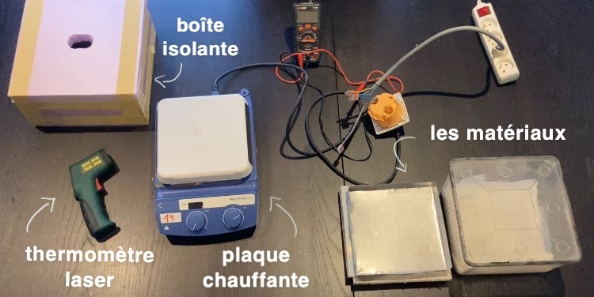
Nous disposons d’une plaque chauffante. Nous ajoutons une plaque métallique sur la plaque chauffante afin que la chaleur se répartisse de manière uniforme sur toute la surface. Pour chaque matériau, nous augmentons à intervalles réguliers la température de la plaque chauffante sur laquelle on le pose et mesurons la température de la surface supérieure de l’échantillon avec un thermomètre laser. Nous avons construit une boite isolante que l’on place autour du dispositif afin de limiter la perte de chaleur. Nous pouvons ainsi comparer les propriétés isolantes des différents matériaux.
Nous tentons en plus de déterminer le coefficient de conductivité thermique de l’aérogel. La conductivité thermique d’un matériau indique à quel point il transmet la chaleur. On parle également de coefficient lambda λ, exprimé en W/m.K.
Elle est donnée par la formule suivante :
$$λ=\frac{Qd}{AΔT}$$
Où :
- Q est la puissance thermique fournie à l’échantillon (en watts).
- d est l’épaisseur de l’échantillon (en mètres).
- A est l’aire de l’échantillon (en mètres).
- $ΔT=T_{2}−T_{1}$ est la différence de température entre la face inférieure et supérieure de l’échantillon (en kelvins).
Plus ce coefficient est petit, plus le matériau sera isolant.
Conclusions
Pour des températures plus élevées que la température ambiante, le coefficient de conductivité thermique devient difficile à mesurer à cause des pertes de chaleur qui deviennent importantes. Nos données nous permettent tout de même de mettre en évidence les propriétés isolantes de l’aérogel en comparant les températures mesurées pour ce dernier avec celles obtenues pour les autres matériaux.

